Анализ обращений в адрес Уполномоченного
по правам ребенка в Краснодарском крае в 2014 году

В 2014 году в адрес Уполномоченного поступило 2077 индивидуальных и коллективных обращений, что на 204 (10,9 %) больше, чем в 2013 году (1873). Из них 1040 письменных обращений (по электронной почте, с сайта Уполномоченного при Президенте РФ по правам ребенка), 752 обращения по «телефону доверия», 285 обращений на личном приеме в аппарате Уполномоченного.

Динамика обращений в 2013-2014 гг.
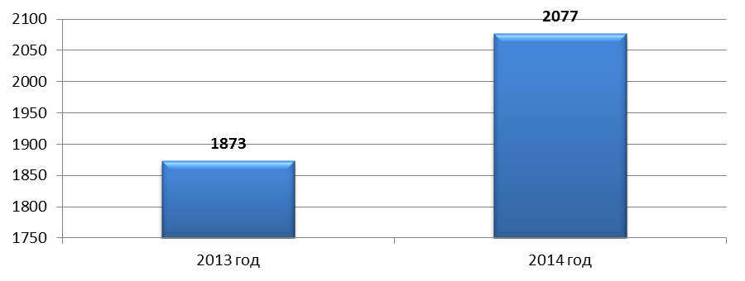
Состав заявителей.
Как и ранее, большинство заявителей – родители несовершеннолетних – 1431 человек (68,9 %); бабушки, дедушки, другие родственники – 271 человек (13,1 %); опекуны (попечители) и приемные родители – 65 человек (3,2 %).
Среди обратившихся 53 лица из числа детей-сирот и детей, оставшихся без попечения родителей (2,6 %). От несовершеннолетних поступило 36 обращений (1,7 %).
Также к Уполномоченному обращались и иные граждане: соседи, знакомые, сотрудники детских учреждений, представители общественных организаций и просто неравнодушные люди. На их долю пришлось 221 обращение (10,5 %).
Тематика обращений, поступивших в адрес Уполномоченного за период 2013- 2014 г.г., представлен в таблице.

 |  | 2013 г. | 2014 г. | +, - %  2014 г.  к 2013 г.
 | ОБРАЩЕНИЙ ВСЕГО | 1873 | 2077 | +10,9
1 | Обращения, касающиеся жилищных прав детей | 265 | 244 | -7,9
 | в том числе  - выселение (при разводах, смене собственника) | 99 | 57 | -42,4
 | - препятствие в пользовании жильем | 32 | 26 | -18,7
 | - вопросы переселения из ветхого, аварийного жилья | 9 | 17 | +88,9
 | - вопросы регистрации несовершен-нолетних по месту жительства | 11 | 6 | -45,5
 | - вопросы участия в программах | 11 | 6 | -45,5
 | - жилищные вопросы инвалидов | 21 | 26 | +23,8
 | - улучшение жилищных условий | 34 | 41 | +20,6
2 | Обращения, касающиеся имущественных прав ребенка | 205 | 203 | -1,0
 | в том числе  - алименты | 84 | 102 | +21,4
 | - пособия на детей | 31 | 29 | -6,5
 | - вопросы использования материнского капитала | 15 | 13 | -13,3
 | - социальная защита, социальная помощь | 55 | 32 | -41,8
3 | Обращения по спорам о воспитании детей | 218 | 280 | +28,4
 | в том числе  - об определении места проживания ребенка | 59 | 67 | +13,6
 | - о праве на общение с родителями и  другими родственниками | 81 | 84 | +3,7
 | - обращения об удержании ребенка одним из родителей, либо родственниками | 47 | 62 | +31,9
4 | Жалобы на уклонение родителей от выполнения своих обязанностей | 49 | 66 | +34,7
5 | Обращения, касающиеся вопросов паспортизации, установления гражданства | 38 | 41 | +7,9
6 | Обращения, касающиеся прав детей на охрану здоровья | 105 | 156 | +48,6
 | в том числе  - жалобы на действия работников здравоохранения | 46 | 47 | +2,2
 | - обращения о лечении, оздоровлении ребенка-инвалида | 29 | 24 | -17,2
 | - обращения об установлении инвалидности, жалобы на МСЭ | 9 | 17 | +88,9
 | - лекарственное обеспечение | 6 | 15 | +150,0
7 | Обращения, касающиеся прав детей на образование | 232 | 248 | +6,9
 | в том числе  - жалобы на организацию учебного процесса | 10 | 21 | +110,0
 | - о конфликтах в школе между учащимися | 10 | 17 | +70,0
 | - вопросы обучения детей-инвалидов | 8 | 8 | 0
 | - жалобы на действия учителей и администрацию ОУ | 64 | 69 | +7,8
 | - обращения, касающиеся прав на дошкольное образование | 104 | 97 | -6,7
8 | Сообщения о жестоком обращении с детьми, случаях, представляющих опасность для детей | 32 | 45 | +40,6
9 | Обращения, касающиеся прав детей-сирот и детей, оставшихся без попечения родителей, а также лиц из их числа | 187 | 160 | -14,4
 | в том числе  - вопросы выплат опекунам и приемным родителям | 4 | 5 | +25,0
 | - вопросы формирования замещающих семей | 43 | 53 | +23,3
 | - жалобы на органы опеки | 36 | 17 | -52,8
 | - вопросы сопровождения лиц из числа детей-сирот | 13 | 16 | +23,1
 | - жилищные права лиц из числа детей-сирот и детей, оставшихся без попечения родителей | 82 | 63 | -23,2
10 | Обращение за квалифицированной юридической помощью | 259 | 281 | +8,5
11 | Жалобы на действия сотрудников органов внутренних дел | 38 | 35 | -7,9
12 | Иные обращения | 245 | 318 | +29,8
 | в том числе  - обращения о праве ребенка на отдых, досуг | 37 | 25 | -32,4
 | - жалобы на действия (бездействие) судебных приставов | 50 | 60 | +20,0

По территориальной принадлежности наибольшее количество обращений поступило от жителей краевого центра – 616 обращений (29,7%). На долю остальных муниципальных образований пришлось 1236 обращений (59,5 %), больше всего обращений поступило из муниципальных образований: г.-к. Анапа, г. Новороссийск, г.-к. Сочи; Крымский, Лабинский, Славянский районы.
117 обращений (5,6 %) поступило из других регионов, 12 обращений (0,6 %) из стран ближнего и дальнего зарубежья: Абхазии, Армении, Германии, Украины. От осужденных, отбывающих наказание в исправительных учреждениях, поступило 32 обращения (1,5 %). В 64 обращениях (3,1 %), поступивших на электронную почту и по «телефону доверия», заявители не указали своего адреса.
Результаты рассмотрения
Во взаимодействии с компетентными органами государственной власти Уполномоченный в отчетном году принимал меры для восстановления нарушенных прав детей. В результате рассмотрения обращений граждан в 2014 году положительно рассмотрены 98,8 % из 2077 обращений. Отозвано заявителями 6 обращений, поскольку в процессе работы над ними острота проблемы была снята, и заявители получили исчерпывающие консультации по своим вопросам в ходе общения по телефону. На контроле на 31 декабря 2014 года находилось 19 обращений по вопросам неуплаты алиментов, нарушения прав ребенка на общение с родственниками, защите жилищных прав многодетной семьи и другие, поступившие на рассмотрение Уполномоченного в последних числах декабря.
В целях защиты прав детей в органы прокуратуры Краснодарского края направлено 193 информации по обращениям граждан, требующим проверки исполнения законодательства. По результатам рассмотрения были приняты меры прокурорского реагирования в отношении лиц и служб, допустивших нарушения прав детей: внесено 55 представлений.

Привлечены к дисциплинарной ответственности 18 человек; подготовлены материалы для возбуждения 8 уголовных дел по статьям 157 УК РФ «Злостное уклонение от уплаты средств на содержание детей или нетрудоспособных родителей» – 3 дела; по одному делу по ч.1 ст. 105 УК РФ «Убийство»; ч. 3. ст. 264 УК РФ «Нарушение правил дорожного движения и эксплуатации транспортных средств, повлекшее по неосторожности смерть человека»; ч. 1 ст. 111 УК РФ «Умышленное причинение тяжкого вреда здоровью»; ч.1 ст. 128 УК РФ «Клевета»; ч.3 ст. 306 УК РФ «Заведомо ложный донос».

Также возбуждены 5 дел об административных правонарушениях: ч. 1 ст. 6.17 КоАП РФ (нарушение законодательства Российской Федерации о защите детей от информации, причиняющей вред их здоровью и (или) развитию – 2 дела); ч. 1 ст. 9.5 КоАП РФ (нарушение установленного порядка строительства, реконструкции, капитального ремонта объекта капитального строительства, ввода его в эксплуатацию); ч. 1 ст. 5.35 КоАП РФ (неисполнение родителями или иными законными представителями несовершеннолетних обязанностей по содержанию и воспитанию несовершеннолетних); ч.1 ст. 3.3 Закона Краснодарского края «Об административных правонарушениях» (нарушение общественного порядка, выразившееся в совершении действий, нарушающих тишину и покой граждан).

Внесены 2 требования об устранении нарушений законодательства; подготовлены 4 иска в суд в защиту прав несовершеннолетних (г. Армавир, Белореченский, Красноармейский, Щербиновский районы).
Отменены 14 постановлений об отказе в возбуждении уголовного дела. Материалы были вновь направлены на рассмотрение в полицию, следственные органы.
По фактам совершения преступлений против несовершеннолетних направлено 28 информаций в краевое управление и территориальные отделы СУ СК России по Краснодарскому краю.

